附件2：应聘人员操作指南（范例）
登录人事处“聚贤纳才”网站：http://ehr.zju.edu.cn/iframeweb/login_indexPage.html
- 选择岗位，点击应聘。
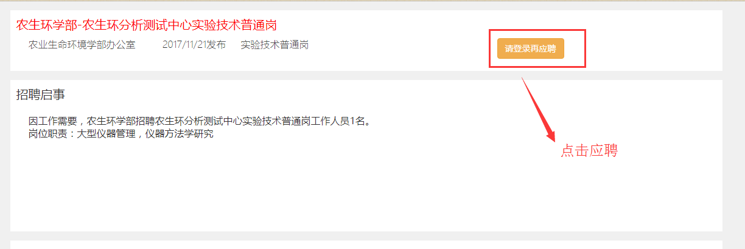
- 请先登录，若无“聚贤纳才”账户，可用手机或邮箱注册，并登录后上传简历。
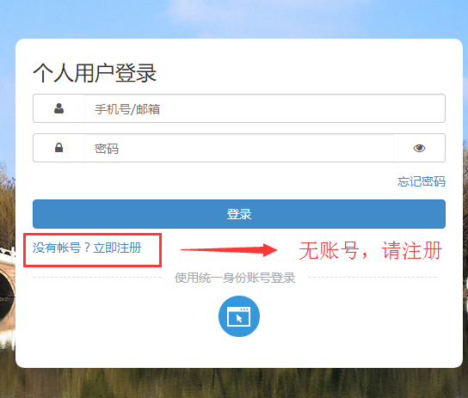
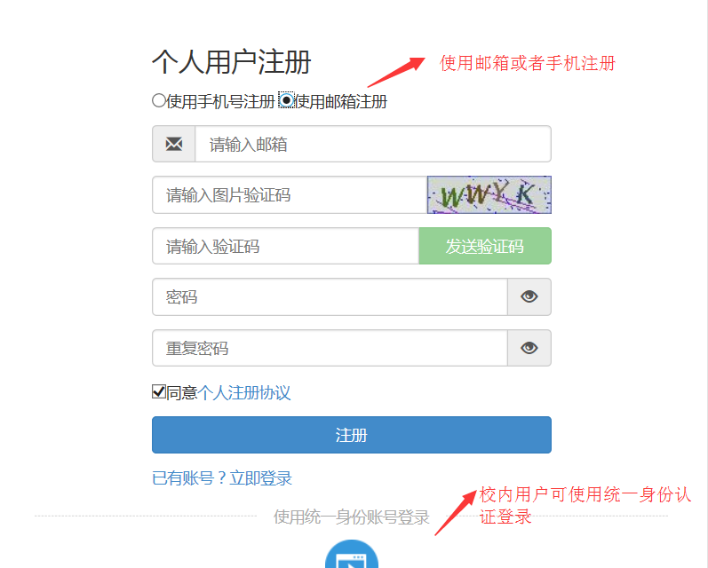
- 注册后，进入“个人中心”，完善个人信息。
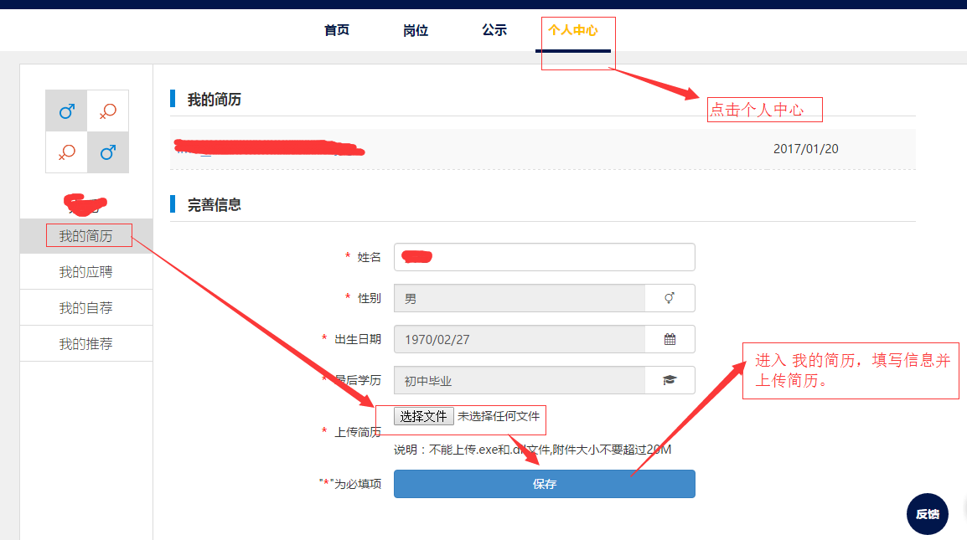

- 信息完善，登录后应聘（点击“应聘”默认会自动打开一直申报表，如果不小心关闭，可以回到“个人中心---我的应聘”中继续完善）
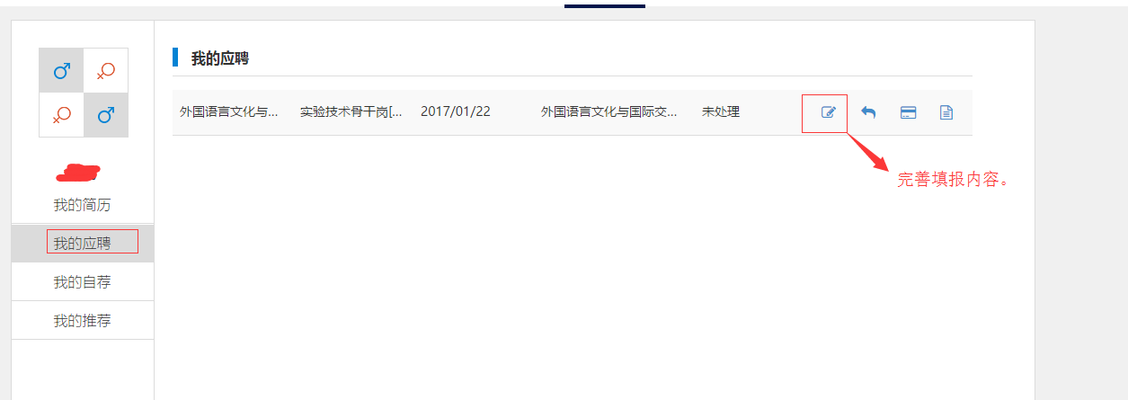
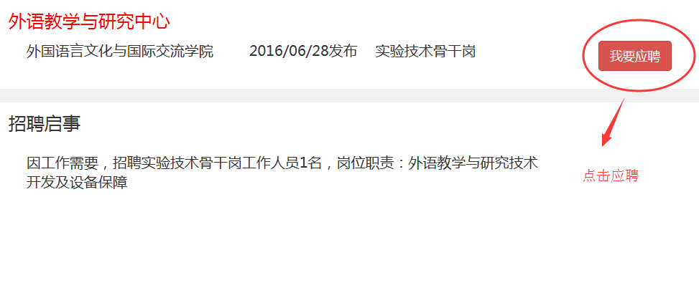
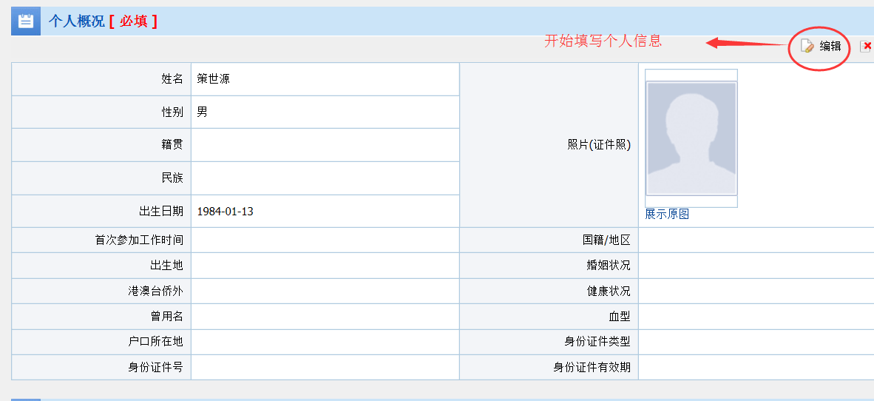
- 表格填完后，按要求填报表格并提交。
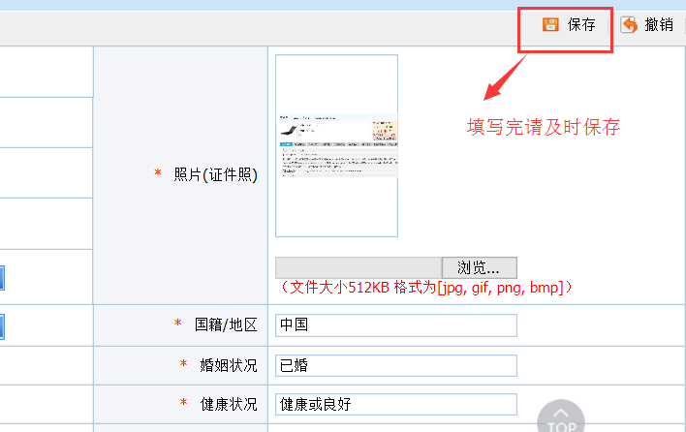

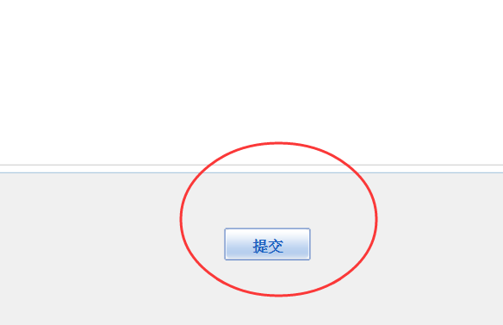
- 并在“个人中心”关注进度。（①注册登陆后---②先完善个人信息----③应聘后完善申请表----④笔试通过后，并且单位拟录用提交后，还需要完善一次个人的申请表，生成的记录后面状态会改变。 该条记录后面，有一个填表的按钮，点击会打开一个表单，需要填写完整。）

7、申请岗位后，若需要换岗位，则如何处理？
注：进入“个人中心”，撤销原已申请的岗位，再应聘新岗位；
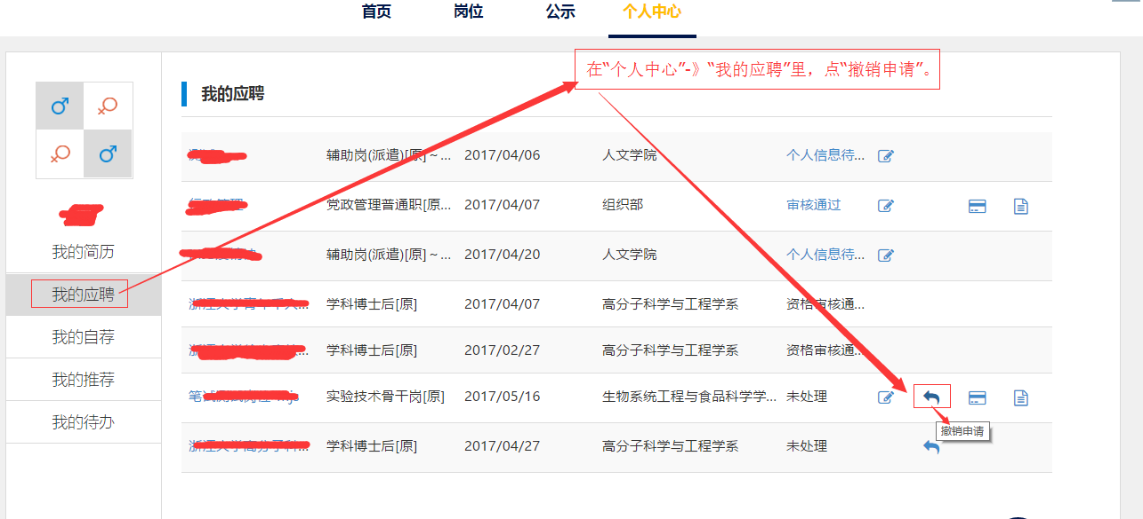

8、使用过程中遇到任何问题，可点击屏幕右下角的“反馈”，以便我们改善系统。
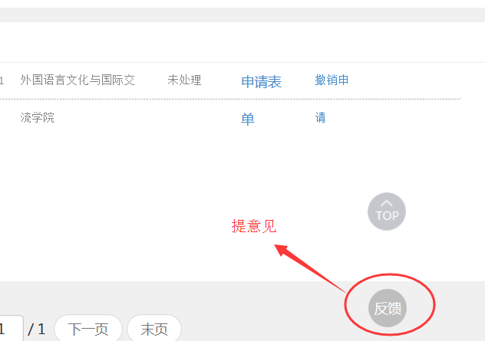
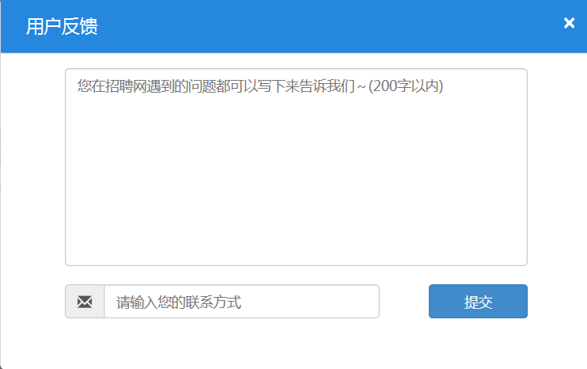

9、申请岗位后，请在“个人中心”-》“我的应聘”里实时关注个人招聘进度情况：
- 若笔试资格审查通过，则显示“参加笔试”；
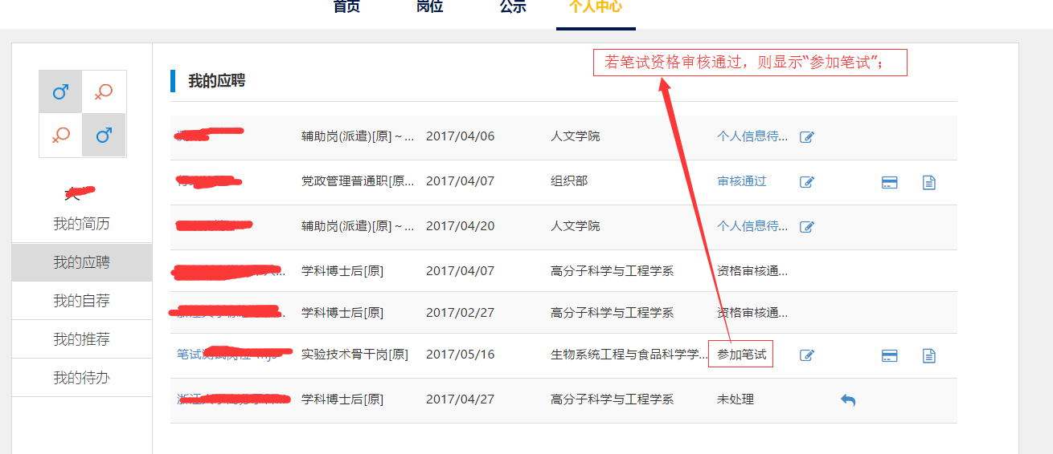
- 若笔试通过，则显示“审核通过”；

- 其他说明：
1）建议采用Chrome浏览器；
2）“聚贤纳才”网站首页地址：http://ehr.zju.edu.cn；
在首页，点击“岗位”，可以应聘岗位；
点击“个人中心”，可以查看个人申报进度，以及完善申报表。
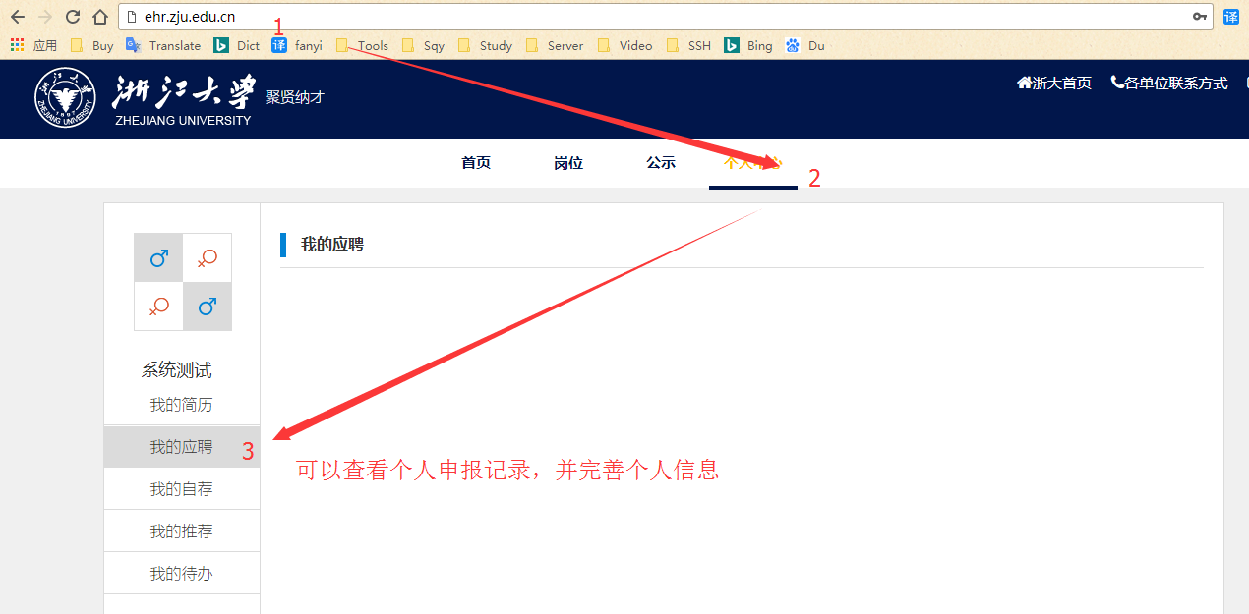
3)若有技术问题，请联系：
联系人：晏老师，联系电话：18668052406
联系邮箱：zdrs@zju.edu.cn

